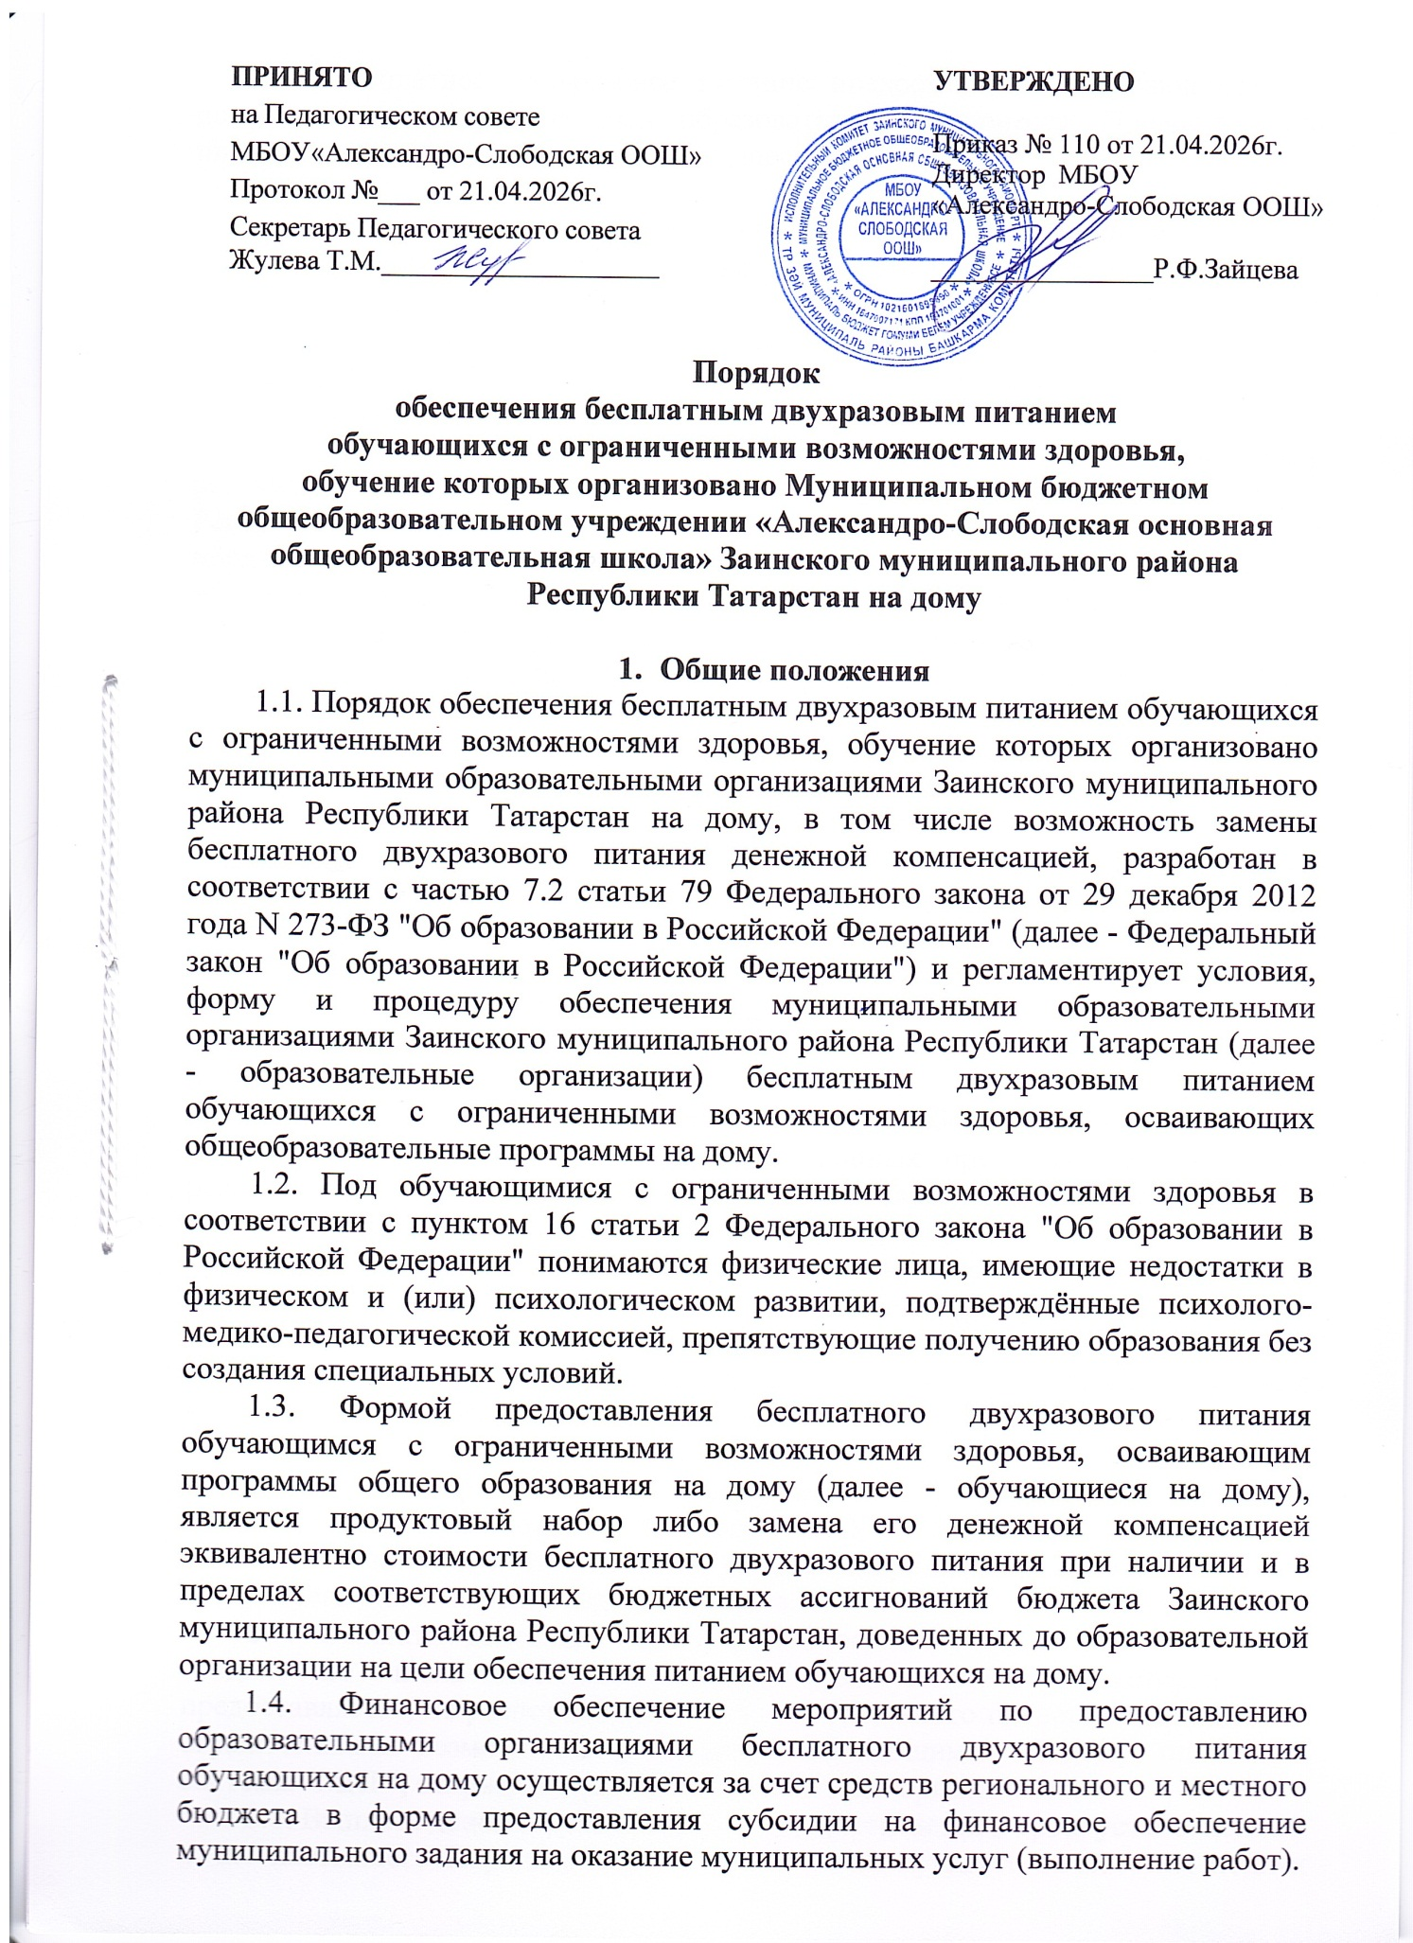

- Общие положения
1.1. Порядок обеспечения бесплатным двухразовым питанием обучающихся с ограниченными возможностями здоровья, обучение которых организовано муниципальными образовательными организациями Заинского муниципального района Республики Татарстан на дому, в том числе возможность замены бесплатного двухразового питания денежной компенсацией, разработан в соответствии с частью 7.2

статьи 79 Федерального закона от 29 декабря 2012 года N 273-ФЗ "Об образовании в Российской Федерации" (далее -

Федеральный закон "Об образовании в Российской Федерации") и регламентирует условия, форму и процедуру обеспечения муниципальными образовательными организациями Заинского муниципального района Республики Татарстан (далее - образовательные организации) бесплатным двухразовым питанием обучающихся с ограниченными возможностями здоровья, осваивающих общеобразовательные программы на дому.
1.2. Под обучающимися с ограниченными возможностями здоровья в соответствии с пунктом 16

статьи 2 Федерального закона "Об образовании в Российской Федерации" понимаются физические лица, имеющие недостатки в физическом и (или) психологическом развитии, подтверждённые психолого-медико-педагогической комиссией, препятствующие получению образования без создания специальных условий.
1.3. Формой предоставления бесплатного двухразового питания обучающимся с ограниченными возможностями здоровья, осваивающим программы общего образования на дому (далее - обучающиеся на дому), является продуктовый набор либо замена его денежной компенсацией эквивалентно стоимости бесплатного двухразового питания при наличии и в пределах соответствующих бюджетных ассигнований бюджета Заинского муниципального района Республики Татарстан, доведенных до образовательной организации на цели обеспечения питанием обучающихся на дому.
1.4. Финансовое обеспечение мероприятий по предоставлению образовательными организациями бесплатного двухразового питания обучающихся на дому осуществляется за счет средств регионального и местного бюджета в форме предоставления субсидии на финансовое обеспечение муниципального задания на оказание муниципальных услуг (выполнение работ).
1.5. Бесплатное двухразовое питание предоставляется обучающимся на дому в период осуществления образовательного процесса. Предоставление питания в каникулярный период не осуществляется.

2. Условия и процедура предоставления продуктовых наборов обучающимся на дому или замены их денежной компенсацией

2.1. Организация предоставления продуктовых наборов обучающимся на дому в период осуществления образовательного процесса возлагается на образовательные организации.
2.2. Стоимость продуктового набора для обучающихся на дому рассчитывается в соответствии с

постановлением Кабинета Министров Республики Татарстан от 08.04.2009 N 208 "Об утверждении Положения о порядке расчета нормативных затрат организаций, осуществляющих образовательную деятельность по адаптированным основным общеобразовательным программам, и санаторных образовательных организаций, находящихся в ведении Республики Татарстан" исходя из стоимости предоставления бесплатного двухразового питания в учебный день детей с ограниченными возможностями здоровья соответствующей возрастной категории, обучающихся по очной форме в образовательных организациях, и количества учебных дней общеобразовательной организации.
2.3. Образовательная организация обеспечивает обучающихся на дому продуктовыми наборами или перечисляет денежную компенсацию в сроки, установленные настоящим Порядком.
2.4. Ассортимент пищевых продуктов, включаемых в продуктовый набор, определяется в соответствии с действующими санитарно-эпидемиологическими и гигиеническими требованиями к организации общественного питания населения.
2.5. Право на получение продуктового набора предоставляется по письменному заявлению от родителей (законных представителей) согласно рекомендуемой форме согласно Приложению 1 к настоящему Положению (далее заявление) с приложением копии правоустанавливающих документов.
2.6. В случае принятия решения на замену бесплатного двухразового питания в виде получения продуктового набора денежной компенсацией подается заявление родителя (законного представителя) согласно рекомендуемой форме согласно Приложению 2 к настоящему Положению (далее заявление). Общеобразовательное учреждение в течении пяти рабочих дней со дня принятия заявление родителя (законного представителя) издает приказ директора общеобразовательной организации. Заверенная копия приказа предоставляется в отдел питания МКУ "Управление образования Исполнительного комитета Заинского района Республики Татарстан" не позднее следующего дня с момента издания приказа.
2.7. Выплата денежной компенсации осуществляется ежемесячно, не позднее 20 числа месяца, следующего за месяцем, за который она предоставляется, на расчетный счет родителя (законного представителя) детей с ограниченными возможностями здоровья, обучающимся на дому, платежной системы "МИР", открытой в российской кредитной организации.
2.8. Выплата денежной компенсации осуществляется в срок, установленный п. 2.7 настоящего Порядка, начиная с месяца, следующего за месяцем подачи заявления о замене права на получение продуктового набора детям с ограниченными возможностями здоровья, обучающимся на дому общеобразовательным учреждением денежной компенсацией.
2.9. Основанием для приостановления выплаты денежной компенсации на указанный родителем (законным представителем) детей с ограниченными возможностями здоровья, обучающимся на дому, расчетный счет являются:
- лишение или ограничение родительских прав (прекращение прав и обязанностей опекуна или попечителя) родителя (законного представителя) детей с ограниченными возможностями здоровья, обучающимся на дому;
- признание судом родителя (законного представителя) детей с ограниченными возможностями здоровья, обучающимся на дому безвестно отсутствующим или объявление умершим;
- смерть родителя (законного представителя) детей с ограниченными возможностями здоровья, обучающимся на дому;
- признание судом родителя (законного представителя) детей с ограниченными возможностями здоровья, обучающимся на дому, недееспособным или ограничено дееспособным.
В случае наступления обстоятельств, указанных в п.2.9. получатель денежной компенсации либо другой родитель (законный представитель) детей с ограниченными возможностями здоровья, обучающимся на дому, сообщает в письменной форме о таких обстоятельствах в общеобразовательную организацию в течении пяти календарных дней со дня их наступления.
Выплата денежной компенсации приостанавливается на основании приказа директора общеобразовательной организации в течении трех рабочих дней со дня поступления в общеобразовательное учреждение информации о наступлении вышеуказанных обстоятельств. Заверенная копия приказа предоставляется в отдел питания МКУ "Управление образования Исполнительного комитета Заинского района Республики Татарстан" не позднее следующего дня с момента издания приказа.
Со дня издания приказа формой предоставления двухразового бесплатного питания обучающимся с ограниченными возможностями здоровья, осваивающим программы общего образования на дому является продуктовый набор.
Возобновление выплаты денежной компенсации осуществляется путем подачи другим родителем (законным представителем) заявления о замене о права на получение продуктового набора денежной компенсацией принимается общеобразовательной организацией.
2.10. Основаниями для прекращения предоставления бесплатного двухразового питания обучающимся на дому являются:
- прекращение образовательных отношений;
- утрата права на получение бесплатного двухразового питания.
2.11. Предоставление бесплатного двухразового питания обучающимся на дому прекращается со дня принятия распорядительного акта образовательной организации о прекращении предоставления бесплатного двухразового питания по основаниям, перечисленным в пункте 2.10 настоящего Порядка.
2.12. Родитель (законный представитель) обучающегося на дому в случае изменения банковских реквизитов или фамилии, имени, отчества (последнее - при наличии) родителя (законного представителя) обучающегося на дому уведомляет об этом образовательную организацию в письменной форме путем подачи уведомления лично в образовательную организацию или направления в электронной форме на адрес электронной почты образовательной организации в течение 10 рабочих дней с даты изменения указанных сведений с предоставлением актуальных сведений.
2.13. Излишне выплаченная родителям (законным представителям) обучающегося сумма денежной компенсации подлежит возврату родителем (законным представителем) обучающегося на лицевой счет образовательной организации в соответствии с действующим законодательством.

ПРИЛОЖЕНИЕ 1

Директору
_____________________________
наименование общеобразовательной организации
от
__________________________________

от________________________________
(Ф.И.О. полностью)
_____________________________
совершеннолетного обучающегося или родителя (законного представителя)
_____________________________
обучающегося
проживающегося по адресу:
_____________________________
Паспорт серии ____ №_________
Выдан ___________________
Дата выдачи:

Заявление
на обеспечение бесплатным двухразовым питанием обучающегося с ограниченными возможностями здоровья, обучение которого организовано на дому

Прошу Вас предоставить в соответствии с частями 7, 7.1, 7.2 статьи 79 Федерального закона от 29 декабря 2012года №273-ФЗ "Об образовании в Российской Федерации" бесплатное двухразовое питание в форме продуктового набора _________________________________________________________________________________
(Ф.И.О. (при наличии) обучающегося
обучающему _____ класса (группы), на период с _____ по ________ 202__ г.
Подписание настоящего заявления подтверждаю, что проинформирован об обязанности письменно уведомить образовательную организация в случае прекращения оснований бесплатного двухразового питания обучающимся.

Дата_________________
Подпись______________

ПРИЛОЖЕНИЕ 2

Директору
_____________________________
наименование общеобразовательной организации
от
__________________________________
от________________________________
(Ф.И.О. полностью)
_____________________________
совершеннолетного обучающегося или родителя (законного представителя)
_____________________________
обучающегося
проживающегося по адресу:
_____________________________
Паспорт серии ____ №_________
Выдан ___________________
Дата выдачи:

Заявление
о замене бесплатного двухразового питания обучающемуся с ограниченными возможностями здоровья, обучение которого организовано на дому, денежной компенсацией

Прошу Вас заменить в соответствии с частями 7, 7.1, 7.2 статьи 79 Федерального закона от 29 декабря 2012года №273-ФЗ "Об образовании в Российской Федерации" бесплатное двухразовое питание в форме продуктового набора (сухой паек) на денежную компенсацию _________________________________________________________________________________
(Ф.И.О. (при наличии) обучающегося
обучающему _____ класса (группы), на период с _____ по ________ 202__ г.
Подписание настоящего заявления подтверждаю, что проинформирован об обязанности письменно уведомить образовательную организация в случае прекращения оснований бесплатного двухразового питания обучающимся и (или) прекращениея оснований получения денежной компенсации.
Дата_________________
Подпись______________

Денежную компенсацию прошу перечислять на мой расчетный счет №______________________________________________________________________________
Банк ____________________________________________________________________________
ИНН____________________ БИК ___________________
КПП____________________

Дата_________________
Подпись______________

